Отчет по расчётной работе № 2

**Main:** вычисление вероятности при помощи метода Монте-Карло

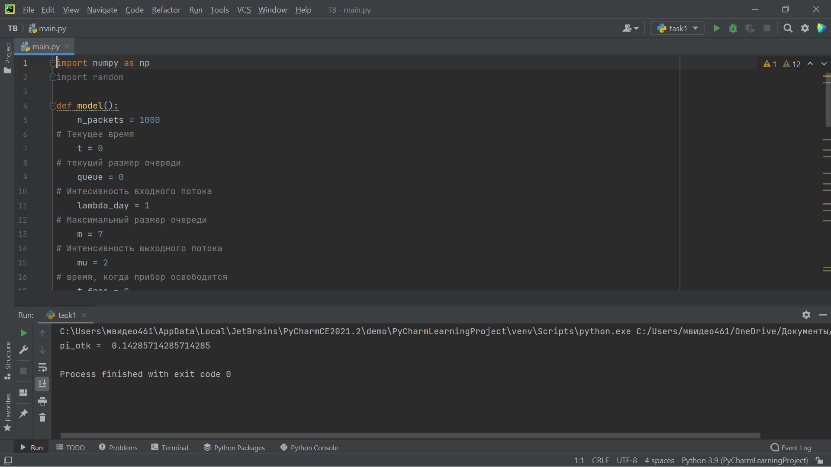

**Task1:** вычисление вероятности отказа при помощи стандартной формулы

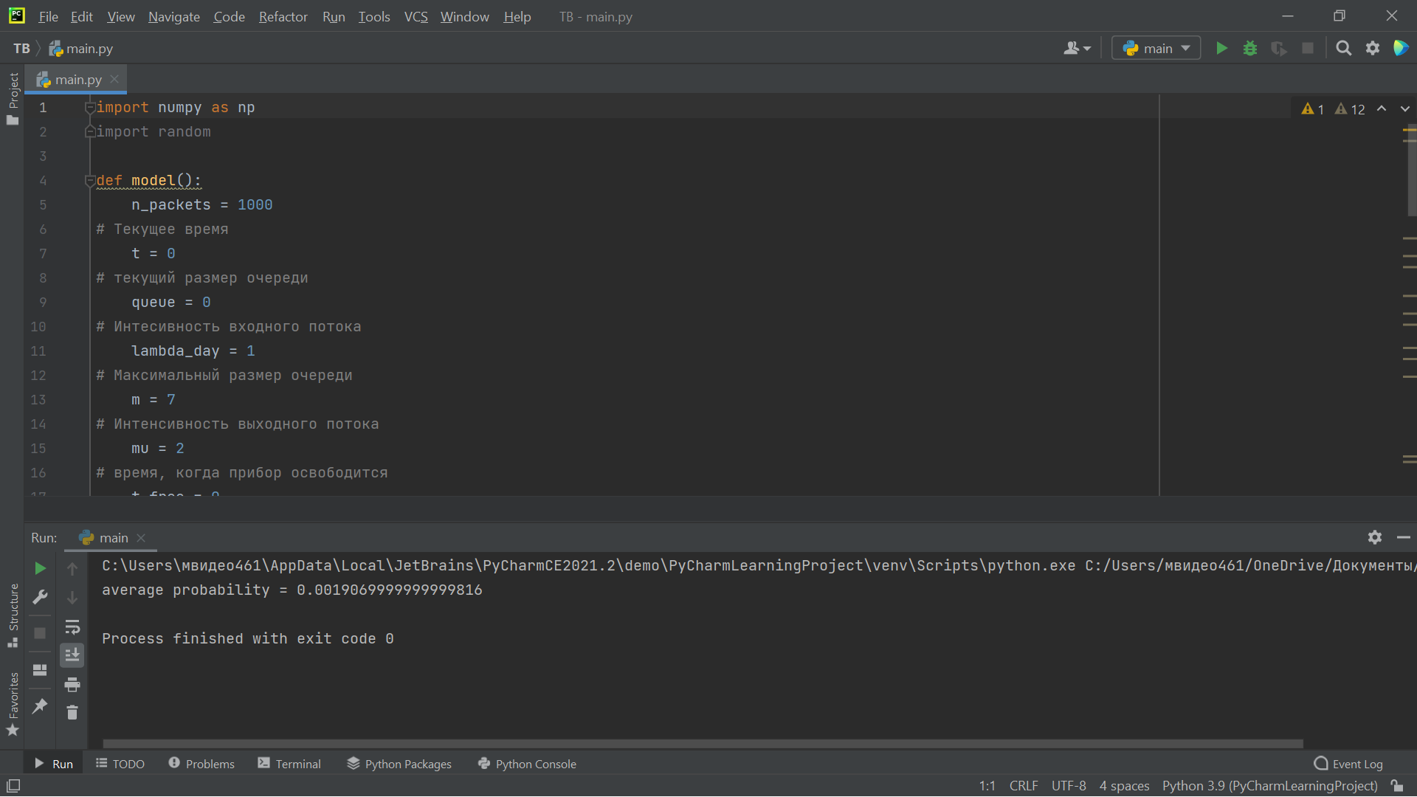

**Task3:** вычисление при помощи перебора и стандартной формулы необходимого количества концентраторов, для минимизации вероятности отказа (Rejection probability < 0.0001)

